Муниципальное общеобразовательное учреждение
«Средняя общеобразовательная школа № 1 г.Юрюзань»
Катав-Ивановского муниципального района

Свадьба в г.Юрюзань
Тип проекта: исследовательский

Выполнила:
учащаяся 9 Б класса
Самойлова Юлия
Наставник проекта:
Бузулукская И.Н.,
учитель ИЗО и МХК

г. Юрюзань
2018

Содержание
Введение
- Старинная свадьба
- Свадьба по церковным канонам
- Старообрядческая свадьба
Заключение
Список литературы
Приложение

Идучи на войну – молись,

Идучи в море - молись вдвое,

Хочешь жениться – молись втрое
Введение
Я живу в старинном уральском городке Юрюзань, где люди старшего поколения помнят старинные песни, обычаи, обряды, которые привлекают меня своей необычностью, таинственностью, красотой. Больше всего я заинтересовалась тем, как происходил старинный свадебный обряд.
Цель работы: собрать в нашем городе и найти в научной литературе сведения о старинном свадебном обряде, восстановить его последовательность и записать сохранившиеся фольклорные материалы, относящиеся к свадебному обряду.
Задачи:
1. Подробно изучить обряды и традиции свадьбы при помощи теоретических источников и опроса людей
2. Сделать сравнительный анализ свадеб традиционной, по церковным канонам и старообрядческой
3. Определить актуальность традиций и обычаев на сегодняшний день
4.Показать, что каждый человек связан с прошлым непрерывной цепочкой своих предков
5.Изучить материалы, фотоснимки, хранящиеся в семье и передающиеся из поколения в поколение.
6.Показать связь поколений.
Методы исследования:
- опрос,
- анализ материалов музея,
- анализ средств массовой информации,
- интервьюирование.
Объект исследования – уральская свадьба как национальный обряд.
Предмет исследования – особенности свадьбы как национального обряда уральского народа
Гипотеза - исследование особенностей уральской свадьбы может способствовать сохранению и возрождению национальных обычаев среди молодого поколения, живой связи поколений, расширению кругозора, а полученные результаты могут послужить материалами для школьного краеведческого музея.
Актуальность работы: Обряд свадьбы появился давно и сохраняется до сих пор. Ведь «играть свадьбу» - значит вводить в жизнь новую семью-институт общества, продолжающую саму его жизнь. Считается, что соблюдение свадебных обычаев и традиций сулит молодоженам долгую и счастливую семейную жизнь. И в настоящее время, когда частыми явлениями становятся разводы, родители и молодожены все чаще обращаются к старинным свадебным традициям, надеясь на долгую счастливую семейную жизнь. Поэтому моя исследовательская работа может иметь и практическую направленность, ее можно использовать при изучении обычаев и традиций нашего города, а также при подготовке к свадьбе.
Сохранение традиций своего народа, своей семьи является одной из актуальных проблем на сегодняшний день.
- Старинная свадьба

Безусловно, традиционный свадебный ритуал – важнейшее событие на жизненном пути человека, яркий и запоминающийся обряд, оформляющий переход девушки и парня в группу взрослых мужчин и женщин. Русская народная свадьба представляет собой сложнейший сплав различных элементов традиционной культуры: брачных норм и правил этикета, приемов магии и музыкального творчества, песен и приговоров, материальных компонентов.
Сколько прекрасных обычаев и обрядов сложилось на Южном Урале! Это и праздник Красной горки, Масленица, Троица. Но меня больше интересовало, как проходили вечерки в Катав-Ивановском районе. Беседуя с бабушками, я узнала, что вечерки или посиделки проходили у кого-то дома. Хозяйка ставила чугунок с парёнками (пареной репой) и собирались женщины, девушки незамужние.
На вечеринах определялись человеческие симпатии, так как к девкам на посиделки приходили парни. Тут и знакомились молодые люди. Парень сядет рядом с девушкой за прялкой – «сесть в серёдки» - и начинают разговор, а девушка всё время прядет. На вечерках парень, как правило, облюбует девушку и сватов может заслать. Помнили парни завет: «Красота приглядится, а ум пригодится» За всю зиму только на святках дозволялось девушкам не прясть. Именно в эту пору устраивались хороводные игры. Святки продолжались от Рождества (25.12. ст.ст. – 07.01. нов. ст.) до Крещения (16.01.ст.ст. – 19.01. нов.ст.). в эти полторы недели сватали невест и происходили главные деревенские развлечения. Ходили ряжеными – «наряжонками». Парня невестой нарядят, а девку-парнем, женихом; стариками наряжались, старухами. Целые ряженые свадьбы ходили. Так развлекалась молодежь и в нашем маленьком уральском городке Юрюзань. Это я узнала из воспоминаний старожилов города. (Приложение 1)
Свадебный обряд начинался сватовством. В Юрюзани для выбора невесты родители парня собирали близких родственников и начинали обсуждать с ними достоинства и недостатки девушек на выданье. Обсуждаются достоинства и недостатки не только самой девушки, но и всего ее родства, вплоть до четвертого – пятого поколения. Если невеста была из богатой семьи, то многие «изъяны» не очень строго учитывались, «зато молодые жить будут в верном достатке». Выбрав невесту, отвечающую требованиям родителей и родственников, предлагали ее жениху. В то время с желанием жениха мало считались. Поэтому женихи обыкновенно соглашались с мнением близких родственников. Если же жених не соглашался с советом родственников, то они воздействовали сначала уговорами, а потом угрозами: выгонят его из дому, не дадут ни надела, ни лошади, ни коровы и придется ему пойти батрачить. Поэтому жених соглашался взять предложенную ему невесту
Сват чаще всего ездил один, в последнее время, впрочем, уже с женихом. Встарь, однако, жениху самому сватать не полагалось. Могла сватать и женщина, сваха. Сватал обычно родич жениха. Женихов дядя или крестный, а если женщина – тетка. Посылали родную тетку, и дядю, или крестного отца, или просто соседа поречистие. Никакой особой одежды сватам не полагалось, но так как свадьбы устраивались в зимнюю пору, сват в г. Юрюзань приезжал в хороших санях с впряженным красивым жеребцом. Свата родители невесты узнавали по обрядовым поступкам. Входя в дом, сват проходил к печи и брякал печной заслонкой, а затем садился на лавку «вдоль половиц», или «под матку» и сразу становилось ясно, что пришел сват. Учитывая, что половицы в помещении всегда идут от двери (никогда не идут поперек входа, иначе хозяйке неудобно мыть пол), сват садился то под красными окнами, лицом к двери, то на лавку у дверей, лицом к передним окнам. При этой планировке сват садился за стол лицом к двери. Приходя в дом невесты, сваты начинают иносказательный разговор: «У нас есть сад, а у вас цветет цветок – нельзя ли ваш цветок пересадить в наш сад, чтобы ему лучше цвелось». Родители невесты отвечали: «Много довольны вашей честью, что не брезгуете нашим цветком. Дайте время обдумать крепкую думушку»³ Затем сваты начинают хвалить жениха: он у них богатый, кроткий, работящий, хозяйственный и уважительный. Родители невесты в свою очередь хвалят свою дочь, говоря, что она у них рукодельница, хозяйка и что без нее им будет очень трудно.
Не договорившись, они разговор свой откладывают на утро или на вечер следующего дня, а иногда сватовство затягивалось на несколько дней. Получив согласие родителей невесты, сваты начинают договариваться о времени свадьбы и рукобитья. В назначенный день родители помолвленных собираются и начинают «ладу» и «ряду» (то есть торгуются, рядятся). (Приложение 2)
В конце XIX - начале XX вв. приданое невесты у русских на Южном Урале считалось необходимым условием для заключения брака. Состав приданого определялся и закреплялся локальными традициями. Подготовка приданого составляла важную часть свадебных обрядов и обычаев. Его для дочери каждая заботливая мать начинала «копить» сразу после рождения, а чего не доставало – приобретали накануне свадьбы. Денег особо в доме не водилось, больше было натурального достатка, оттого, наверное, и ладилось приданное своими руками, а может и потому, что через тепло рук передавались новой семье счастье и покой на всю жизнь. Полотенца и скатерти вышивали, подзоры, обойки, полушторки, наволочки строчили, одеяла стежили, носки да варежки вязали не только и не столько матери, сколько будущие невесты и жены.
Приданое невесты было весьма разнообразным, но на первом месте была постель. Число постельных принадлежностей в сельской среде зависела от материального состояния невесты, но в основном постель состояла из перины, подушек, стеганого одеяла, покрывала и комплекта разнообразных подзоров для убранства постели. В приданное покупали также кисейное покрывало, которым покрывали постель сверху. Вокруг кровати навешивали ситцевый, а иногда и тюлевый полог, который с потолка спускался почти до самого пола и закрывал наглухо кровать. Особой гордостью невесты являлись полотенца, их всегда было много – готовили столько, чтобы хватило на всю замужнюю жизнь, они были разнообразные, на все случаи жизни – от простых утирок из грубого сукна до богатого орнаментированных; от повседневных до праздничных. Полотенца берегли, передавали по наследству, это уникальные предметы местной русской традиционной материальной культуры, которые лучше всего сохранились в домашних сундуках и текстильных коллекциях музеев области. Было принято готовить для невест в большом количестве скатерти. Они тоже подразделялись на ношебные (повседневные) и праздничные. Ближе к той поре, когда девушка была на выданье, набивали перину и подушки пером, а значит, в хозяйстве было необходимо разводить много домашней птицы. Ткали много стен – красивых разноцветных половиков. Справляли добротную зимнюю и летнюю одежду, дабы ни в чем нужды не ощущать, да и перед людьми не зазорно было. Все приданое собирали в сундуки. Приданое обычно отправляли в дом родителей жениха после отъезда свадебного поезда к венчанию. Постельные свахи приступали к убранству комнаты привезенным приданым: навешивали шторы на окна, снимали свекровины скатерти со столов, накидывали невестины, расставляли на комоде посуду; по стенам вывешивали полотенца; устраивали постель.
На протяжении первой половины XXв наблюдается упрощение состава приданого, происходит изменение под влиянием городской моды, шире становятся использование покупных тканей фабричного производства, но в целом приданое оставалось обязательным атрибутом свадьбы, а его состав сохранял традиционные основы вплоть до конца 1950-х гг.
В назначенное время, за неделю или за три-четыре дня до брака, бывало рукобитье. Сват или сватья с отцом и матерью жениха, в сопровождении родственников, ехали или шли к отцу и матери невесты в дом для пирования на рукобитье. Это первое веселие - пирование у невесты. По совершении ряда или договора стороны жениха и невесты били по рукам, то есть подавали друг другу руки; таким образом, возникло обручение (поручение, рукобитие). Входя в дом, молились Богу, здоровались с хозяевами. Садились за стол, покрытый скатертью. На столе стоял пирог и соль. Отец невесты зажигал свечу перед образами, все вставали, двери запирали на крючок - соблюдали примету, чтобы посторонний не пришел и не сглазил худым глазом дела важного. Молились. Потом сват или сватья, взяв со стола пирог, обводила им вокруг рук сватовей три раза, приговаривая: «Дело-то сделано, хлебом-солью укреплено, навеки и навеки, аминь». Пирог разламывался над руками, а потом одну половину отдавали отцу жениха, а другую - отцу невесты. Существовала примета: у кого половина больше, у того больше силы и счастья, здоровья, долголетия и богатства. Переломленный пирог должен был храниться у жениха и невесты до дня брака, а после венчания новобрачные должны были съесть его прежде всего. Есть пирог полагалось таким образом: жениху - невестину половину, а невесте - женихову. При этом находилась сватья, которая говорила такие слова: «Ешьте, милые, во славу Божию, во любовь вечную, бесконечную, яко же видно тесто в пироге, так же и ваша плоть воедине до скончания века, неба и земли, аминь». После преломления пирога сватовья садились за стол, и начиналось угощение. Во время переломления пирога невесту проводили под платком, сажали у печи или у перегородки на лавку, а подруги находились около нее. Невеста опять рыдала да охала. После рукобитья до девишника в разных местностях время проходило разнообразно: в одном месте жених посещал невесту каждодневно, а в некоторых местах редко. Так продолжалось девишника, и торжество этого дня превосходило все посещения, потому что это последний день девичьего житья. На новобрачную надевали кокошник, кику, приводили волосы в порядок и покрывали голову повойником. (Приложение 3)
Утром рано к невесте приходили девицы-подруги, чтобы собрать ее к венцу. В доме приготавливались к брачному пиру, потому что от венца все поезжане с новобрачными приезжали для пирования в дом невесты, а отпировав, уезжали ночевать первую ночь к жениху, на другой день у жениха накрывался «княжий стол». Если же от венца привозили невесту в дом жениха, то у невесты стола не было, и свадьба ограничивалась одним княжим (большим) столом. Подруги, собрав невесту, усаживали ее на лавку, на которую подстилалась шуба кверху волосом. Примета: сидеть на волосе шубы - жить богато, а также, чтоб не могли злые люди испортить молодых. В народе слышался говор: «Дружка подъехал ко двору». В г. Юрюзань приезжал дружка с подружкой и оповещали, что жених готов к венчанию и выкупали приданое невесты. Невестин отец выходил на улицу и приглашал в дом. Если жених брал невесту в другую деревню, а в этом случае, соседи загораживали дорогу, и дружка обязан был дать им вина, пива и закуски: пирогов и пряничков. У дома ворота или калитку также затворяли, а дружка стучал и говорил:

«Господи Иисусе Христе! (трижды) Есть ли у этих дверей придверник, у ворот приворотник, кто бы нам эти ворота отворил и двери на пяты постановил, а нас, добрых молодцев, до хозяина допустил? » Хозяин (отец невесты) выходил, растворяя двери, кланялся и пропускал гостей в избу.В избе девицы встречали дружку с песнями, а дружка вел беседу со всеми, спрашивал, расспрашивал (Приложение 5) После этого, когда все спрошенное было дружкой подано, начинались между продавцом и дружкой загадки, которые были очень разнообразны: по местным знаниям, складам и обычаям, зависящим от знания продавца и дружки. (Приложение 5) Дружка брал за руку жениха, подводил к продавцу места; продавец брал за руку жениха и сажал рядом с невестой. Дружка брал за руку жениха, подводил к продавцу места; продавец брал за руку жениха и сажал рядом с невестой.

Прочие поезжане-гости выкупали себе места за столом у сидящих девушек и садились.
За стол усаживали в следующем порядке: близкая женихова родня по старшинству и первенству занимала места за столом. «Тысяцкий» садился в самый угол под образа.Тысяцким был: крестный отец (божатко), родной дядя жениха, или старший его брат. «Большой барин» садился рядом с тысяцким, это дядя жениха или второй брат, от тысяцкого садится по другую руку «второй барин» - брат жениха или второй дядя. Рядом с женихом садятся родные его - брат или двоюродный, это место назвалось «Братнее место ». Напротив жениха и невесты садились дружка с «полудружьем», а затем за стол садились прочие гости-поезжане, по родству и старшинству в роде. По окончании стола дружка вставал первым и говорил приговор (Приложение 5) За дружкой все поднимались из-за стола, благодарили за хлеб, соль и угощенье. Дружка, выводя жениха и невесту из-за стола, говорил:

- Есть ли у наших новонареченных молодых, князя и княгини, батюшко и матушка, божатушко (крестный) и божатенъка (крестная)? Извольте выходить и свое чадо милое благословить под злат венец.
Жених с невестой садятся на колени на расстеленную белую скатерть на полу. Склонив головы, друг к другу, благословляют. Они должны поклониться земным поклоном. Благословят родители по очереди «ставят икону на ребро и поперек над головами нареченных, после этого молодые целуются » Дальше дружка первым садился в сани и вперед всех ехал к церкви. С ними садились рядом полудружки, за дружкой ехал жених с братом, потом невеста со свахой, а за ними - родные, по старшинству и родству. Невесту везли на паре или тройке, провожали ее от дому девицы. В церковь она ехала закрытая платком, и лицо ей открывали, только когда надевали венцы. После венчанья все слезы и причитанья заканчивались, новобрачных везли в дом жениха. При входе на подворье и в дом молодых осыпали зерном и хмелем. В г. Юрюзань молодых благословляли крестные родители, усаживали за стол и кормили обедом. Всех гостей угощали вином. Основным угощением считались пироги: закрытые (с верхней корочкой, начинка – мясо, капуста, грибы, рыба); мазанные (без верхней корочки, начинка – мак, черемуха, калина, лесная клубника); каравашки («дружная семейка», из сушеных ягод). Очень популярны были соленые грибы, огурцы, свиное сало. Свадебные напитки – квас и брага. Только новобрачные не должны были ни пить, ни есть, а сидеть плотно за столом, рука с рукой, нога с ногой, чтобы кошка не пробежала. Родители молодой, поднимая чарку, наказывают ей:
«Дорогая наша доченька. Вскормили, вспоили мы тебя и в люди выдали. Живи да слушайся, почитай муженька, отца с матерью, семью и всю родню. А ты, зятек, учи ее, спрашивай с нее. И вы, дорогие сватья, тоже, где она не догадается, поучите». Тут гости говорят: «горько, колет, пить нельзя». Молодые должны поцеловаться. Потом всех гостей обносят вином. Гости угостились, стали навеселе. Начинают петь, потом выходят из-за стола и идут хороводом.

В спальню новобрачных провожала сваха и делала разные наставления и приговорки непечатные, вроде: «На первую ночку паренька и девочку». Новобрачных не клали спать в жилой избе, а в пустой и нетопленой, даже если это было зимой. Постель была из соломы и покрывалась полотном. Новобрачных укладывали в холодную спальню для того, чтобы дети у них были здоровыми и не боялись холода. Когда новобрачные оставались одни, молодая должна была разуть мужа, у которого в сапоге были положены деньги. Эти деньги новобрачная брала себе, благодарила мужа, а затем они укладывались на постель. Деньги муж клал в сапог, чтобы они водились у жены всю жизнь. С уходом молодых гости не расходились, пир продолжался.
Княжий стол готовился у новобрачного на второй день после свадьбы. Утром, подгулявшие еще с вечера родные, приходили «поднимать молодых», но в спальню будить молодых входила одна только сваха. Новобрачные входили после умывания и наряжения в избу, их сажали за «княжий» стол», после новобрачных за столы усаживались прочие родные, а затем начиналось угощение - завтрак. По окончании завтрака новобрачных снаряжали в путь к тестю и теще и прочим родным новобрачной - звать на княжий стол. У тестя их угощали чаем и закусками. Новобрачные, пригласив тестя, тещу и всю новую родню на княжий стол, возвращались домой, а за ними тотчас приезжали и званые гости. Новобрачные усаживались посреди стола, а новая родня садилась около новобрачных, занимая первое место в переднем углу. Отец и мать новобрачного за стол не садились, ходили у столов и угощали гостей, а прочие родные новобрачного подавали за столы кушанья и напитки. Как правило, на столе было много пирогов, которые называли стоянками. Пироги стряпали с капустой, луком, черемухой, калиной, мясом и т.д. Беседуя с Серебряковой Т.М. и Мельник М. М, я узнала, что на их свадьбе было по 23 пирога. При каждом кушанье, поданном на стол, отец и мать новобрачных, а также и подающие, говорили: «Покушайте, гости хорошие, дорогие!». Подгулявшие родственники за княжим столом очень часто обращались к новобрачным: «Горько, очень горько!», называли новобрачных по имени и отчеству, и просили: «Нельзя ли подсластить?» Новобрачные должны были встать, поклониться, поцеловаться «крест на крест» и сказать: «Покушайте, теперь сладко!» Гость допивал из стакана или рюмки и говорил: «Вот теперь очень сладко», затем подходил к новобрачным и целовал их. Таким образом, за княжим столом только и слышалось «горько», а потому поцелуям не было конца. Затем по окончании стола, когда подавали жаркое, то каждый из гостей вставал из-за стола и с кусочком почки на вилке подходил к новобрачным, целовался, а затем подходил к своей жене или сватье, и с ними тоже целовался. Этот довольно продолжительный процесс целования приходился весьма по сердцу подгулявшим гостям. Заканчивался второй день свадьбы подметанием сора. Для этого гости несли солому, мусор. Молодая подметала, а родители с той и другой стороны бросали подарки и деньги. Так или иначе, но все игры, приметы и поверья свадебного ритуала были направлены на то, чтобы обеспечить здоровье, счастье и чадородие молодой семьи. По окончании столования подгулявшие гости пели и плясали до полуночи. Некоторые гости ночью уезжали по домам, а некоторые оставались ночевать у новобрачных.
Из приезжих гостей и новой родни на третий день остаются очень немногие. Третий день имеет вид семейного праздника. Утром молодую заставляют кое-какое дело поделать около печки и смотрят: умеет ли она приниматься за стряпню, но преимущественно ее заставляют стряпать и выпекать блины, которые она и подает от печки на стол, кланяясь и прося покушать ее печения. После обеда, ввечеру, к новобрачным собираются посидеть девицы, молодые женщины и парни. Молодые люди поют песни, заводят разные игры и пляшут.
При этом собрании-вечере новобрачная знакомится с соседями и потчует их: блинами, пирогами, пряниками и орехами. В Тюбеляссах свадьбу «брали» почти все родственники и она иногда продолжалась целую неделю до первого воскресенья.
«Отводины» бывали через неделю после свадьбы. Отводины делал отец невесты и все прочие ее родные, бывшие на свадебном пиру. Наиболее распространенное название «к теще на блины». В назначенный день для отводин тесть ехал звать к себе зятя и дочь, а также всех родных зятя. Обычно зять брал блины, накрытые тарелкой, переворачивал их, а тарелку бросал, стараясь попасть в матицу. При звуке разбитой тарелки, символизировавшей девственность невесты до свадьбы, поднимался шум и гам. Когда отпируют сват у свата, зять у тестя, тогда приглашали к себе по старшинству и другие родные новобрачной. На отводинах, таким образом, молодые ходили из дома в дом родных, у каждого угощались: закусками, чаем и водкой. С окончанием отводин свадьбу считали оконченной.

- Свадьба по церковным канонам
В самый день брака жених приглашал к себе в дом священника, который читал над ним молитву: «Боже вечный расточенных собравый...», надписываемую «молитва жениху по невесту ехать». Из своего дома жених с провожатыми отправлялся за невестою в дом ее отца. Впереди ехал священник с крестом в руках. В доме невесты гостей встречал ее отец и с почестью усаживал их за столы. После совершения необходимых в этом случае обрядов, за стол садился и жених, заняв место около невесты, одетой уже в подвенечные одежды. Священник читал молитву. Затем свахи расчесывали невесте волосы, заплетали их в две косы и возлагали на ее голову венец из тонкой золотой или серебряной нити. Священник произносил при этом молитву. После этого свахи покрывали голову невесты фатою. Священнику подносили каравай, сыр и хлеб под соболиною покрышкою, и он благословлял их. Девушки во все это время пели свадебные песни. Когда обряд одевания невесты был закончен, священник совершал молитву «над женихом и невестою». Затем отец и мать невесты благословляли жениха и невесту иконами. Отец невесты, взяв потом руку невесты, передавал ее в руку жениха. Священник читал молитву «вести невесту в церковь». Затем все выходили из дома и следовали в церковь. Впереди свадебного поезда ехал священник с крестом в руках.
По приезде в храм, жених с невестою входили в притвор, где священник читал молитву, кадил их и затем уже вводил их в храм. В храме жених с невестою становились против царских врат на камке и соболях. Впереди и по бокам их становились участвовавшие в свадебном поезде. Пред невестою стояли с караваем и со свечою, а пред женихом только со свечою. Священник брал кольца у жениха золотое, а у невесты железное (хотя оно могло быть и золотым) и нес их в алтарь на престол. Иногда вместо колец, брачующиеся, обручались крестами золотым и железным.
Жених и невеста становятся среди церкви перед аналоем, на котором лежит крест и Евангелие. Здесь, как перед лицом Самого Христа, на вопрос священника, вслух всех, они объявляют, что вступают в брак добровольно, и дают обещание жить в любви и согласии и никогда не разлучаться. Тогда священник после известных молитв о благословении их супружеской жизни от Бога, надев на их головы венцы, благословляет их и обводит три раза вокруг аналоя. И в это время Сам Бог невидимо благословляет их
такую жизнь. (Приложение 6)

- Старообрядческая свадьба

В Юрюзани жили и живут до сих пор староверы. Мне удалось найти родственников староверов и поговорить с ними. От них я узнала, как проходил у старообрядцев обряд свадьбы. Вот что они мне поведали: чаще всего староверы брали себе в жены девушку той же веры. …Скоро сказка сказывается, да не скоро дело делается; прежде, чем пирком да за свадебку, нужно молодежи познакомиться. Так устраивались супрядки-посиделки, святочные и свадебные вечерки. В староверческих деревнях, девушки, получив задание от матери, бежали к оговоренной избе. Скорее бы справиться с работой, иначе завтра – куковать дома. И работа в руках спорилась, и вместе со всеми весело. Глядишь, и парни подойдут, попросятся на вечерки.

Здесь и определялись человеческие симпатии. Они выражались символическими действиями. Самое простое объяснение в любви – сесть рядом. Чаще всего парень снимал с пряслицы своей матани немного льна, скатывал в шарик и зажигал. Это понималось, как намерение сватать. Признанием в любви был подарок. Обычно девушкам дарили веретена, а также гребенки. Девушки одаривали дролей вышитыми портянками, которые вышивали тайно. Парень, получив портянки, наматывал их на ноги, а вышитые концы напускал на сапоги. Показывая тем, что его любят. Вышить портянки – дело хитрое. Во-первых, у матери надо украдкой взять холст. Рулоны холста зарублены, материну зарубку надо повторить точно. Во-вторых, вышить тайно. Да и подарить без посторонних глаз. Неумение вышить считалось не приличным. Так, например, досадуя на соперницу, можно было укорить ее плохо вышитыми портянками.

Подходит дело свататься…Принятое время сватовства – вечер. Шли во всех селах сватать открыто. Чаще всего сватами были крестный отец и дядя, иногда и родители жениха. Жених ехал тоже. Пока не давали согласие, жених стоял в сенях. Переступив порог, сваты все крестились на образа: «Здорово, все крещеные», дальше сваты не проходили, не получив приглашения хозяев. Получив приглашение, входили, садились на лавочку вдоль половиц. Первое, что положено сделать, коснуться ладонью печки, чтобы дело состоялось. Второе – захватить ногами как можно больше половиц, чтобы невеста не ускользнула от сватов, долго молились на образа. Разговор заводили скоро и открыто: «У нас жених, у вас невеста, нельзя ли их вместе свести да нам породниться?» родители невесты отговаривались: «Надо еще невесте вырасти да приданое припасти!»

-За приданым не гонятся. Руки есть, ноги есть, будут жить, наживут! -Не обессудьте, пока не отдадим. На отказ сваты не обижались, знали, что с первого раза никто не отдает. До трех раз приходилось приезжать с добрым словом, со сватаньем. Когда родители соглашались, все садились за один стол. Здесь разговор шел деловой. Первым делом решали, какой калым. Калым брали деньгами, из которых мало что шло на приданое. Не забывалось выторговывать пиво и покупное вино, которое привезут, когда приедут за невестой. Также был такой обычай: невеста при сватовстве ходила по лавке вдоль печки, а рядом ходил жених со штанами. Невеста, подскакивая на лавочке, говорила: «Хочу – вскочу, не хочу – не вскочу». От просватки до свадьбы невеста не ходила на супрядки и вечерки. Хорошо, что время длилось не долго: от трех до десяти дней. А потом были свадебные вечерки, на которых веселья было хоть отбавляй. Играли в обычные игры, пели песни. Хотя балалайки и вечерки были в редкость, музыку находили. Кто-то брал в руки пилу, кто-то рожок, кто-то колотушку, кто-то гребень с бумажкой и пустое ведро. Но вот настал день свадьбы. В доме невесты девушка просыпалась от пения ее подружек. Утром происходит косокрашение и одевание невесты, сопровождающиеся песнями. У старообрядцев одевали невесту подружки, крестная и кто-нибудь из молодых женщин, умеющие плести косу рогожкой, или в пять сосенок, вплетая алую ленту и вкалывая множество гребенок. Волосы невесты расчесывали с вином и медом, по-особому их перекручивая. Надевали нижнюю рубаху, вышитую ягодами и петухами, которую невеста заранее готовила. На рубаху надевали юбку и рукава, сверху - файник, который подпоясывали вышитым поясом, завязанным с правой стороны. На ноги надевали чулки и ботинки. Уже на улице, звоня колокольцами, едет свадебный поезд – две – три пары коней, украшенный лентами и кольцами. Встречали его по-разному. Неизменным было одно – встреча поезда у ворот и угощение приехавшими встречавших пивом и вином. Угощал Тысяцкий, стол у приворотного столба. Родство невесты с поклоном приглашало: «Пожалуйте, гости дорогие, на широкий двор». Но поезд въезжал не сразу, а после того, как тысяцкий угостит всех пивом и проводит во двор. Через двор протягивали веревку, на середине которой был привязан цветок. Так выделялось место для коня жениха. Цветок жених брал себе, а веревка – для поезда. Теперь все ждали выхода невесты. Это был звездный час девушки, ее красоты, молодости. Ей предстояло «выбрать» жениха. В паре с коренной подругой, сопровождаемая матерью, отцом, родством, подругами невеста выходила на крыльцо. На нее смотрели. Как на сказочную царевну; оценивали, как заплетена и убрана коса, какие цветы на голове. Как в сказке, невеста смотрела на народ, как бы выбирая жениха. Медленно спускалась по ступенькам, здоровалась по ручке, через платочек с женихом. Время ехать венчаться. Венчались тогда в небольших часовнях. Тысяцкий и жених садились в первую карету, крестная с невестой – во вторую. В другие – гости. Из часовенки жених с невестой выходили семьей: муж и жена. В доме жениха готовилась встреча сына с дорогой гостьей, едущих от венца. От порога до ворот стелили домотканую нарядную дорожку. По ней молодые шли к крыльцу, где их ждала с иконой мать, она благословляла их. Потом мать веником разметала перед сыном и его суженой дорожку и приговаривала: «Будь в доме хозяюшкой, а не гостьюшкой». Войдя в дом, молодые проходили в передний угол и садились за стол с угощением. Девки и парни со стороны жениха и невесты заполняли горницу. Заводились те же песни, игры, что были на вечерках до ее замужества. Только обвенчанных с места не трогали, им преподносилось прощальное веселье в присутствии жениховой родни. Во второй день свадьбы топили для молодых баню, куда по тканой дорожке шли молодые. Впереди них на кочерге или помеле скакала свекровь, вымазанная сажей, одетая в лохмотья или вывернутую шубу. Кругом кричали, прыгали, смеялись, свистели зрители. Мужчины осыпали молодых снегом, поливали водой, отбирали веник, по крыше и стенам стучали. После бани молодая наряжалась и ее подводили под благословение. Заключительный обряд – это подметание. Для сора гости несли солому, мусор. Молодая подметала, а родство с той и другой сторон на сор бросало подарки. После того, как отыграют деревенские свадьбы на масленицу и новых сватаний не предвидится, по деревням возили надолбу – навяленок, девушка – перестарок, потерявшую надежду выйти замуж. Отец вез свою дочь и предлагал в дома, где были сыновья. Он стучал о приворотный столб (надолбу) и кричал: «Вам надолблицу не надобно?» Если нет – везли дальше, а нужна – так завтра собирали небольшой стол, вот и вся свадьба. Так пытались устроить человеческую жизнь, хотя бы через неловкость и стыд. Не одобряя долгого «сидения в девках», народ сочувствовал надолбам, о чем говорит пословица: «И надолба – добрый человек». Но молодежь считала: если нельзя замуж добром, то лучше убегом, чем навяленкой.

Заключение
Собирая материал для своей исследовательской работы, я узнала много интересных сведений об удивительном обряде – старинной уральской свадьбе. Мне было интересно общаться с теми людьми, кто хорошо помнит многие элементы старинного обряда. Я и раньше слышала о свадебных причитаниях, но услышать, как их исполняют - мне довелось впервые. Я не могла и предположить, что исполняла их от лица невесты специальная причитальщица. Сватовство, расплетание косы, венчание – все эти элементы старинной свадьбы показались мне удивительно поэтичными, красивыми. Традиционная русская свадьба – драгоценное наследие духовной культуры русского общества. Она отразила историю нашего народа, его художественно-эстетические представления, своеобразие общественных и семейных отношений, особенности быта, неписаные юридические законы. словом, свадьба – богатый источник познания человека во всей многоплановости его бытия. свадьба – живое явление, подобное человеку, его мысли, сердцу.
Изучая обряд свадьбы, мне захотелось узнать, много ли сейчас проводится свадеб. А сколько разводов? Статистика такова, что разводов стало намного больше, чем в старину, ведь тогда были большие, крепкие, дружные семьи (Приложение 7). В чем причина разводов, как правило, пишут: «Не сошлись характерами». Это, скорее всего, это неумение идти на компромисс, уступать друг другу, уважать друг друга. Но это тема моего следующего исследования.
Корни неудач по созданию новой свадьбы, наверное, и в том, что не учитываются местные традиции, региональный опыт. Ведь и в старинной свадьбе при ее общерусском сценарии было великое множество вариантов, отразивших местные условия.
В этом отношении региональная свадьба представляет собой интересный источник познания определенного края, села, отношения народа к своему прошлому, в том числе к поэзии.
Знакомясь со свадебными обрядами, мы рассмотрели примеры свадеб, проводимых в нашем регионе. Это старообрядческие свадьбы, обряды села Минка Катав – Ивановского района и местные обычаи моего города Юрюзани. (Приложение 1, 8-11)
Свадебный обряд, существуя многие годы, претерпел изменения. Многие действия забыты навсегда. К таким относятся, например, при обычае сватовства – хождение по лавке «прыгание в штаны», обычай второго свадебного дня – дорога в баню, навяливание невест – «надолбница». Изменились обычаи выкупа невесты, раньше свадьба имела большее значение в жизни молодоженов, по ней измерялась будущая жизнь, сулила достаток или обещала нищету, люди верили в это.
С течением времени свадьба утратила эту магию, да и религиозность тоже. В наше время празднование свадьбы сводится к шумному застолью, обилию еды и вин, где о культуре говорить не приходится. Чтобы возродить культуру надо обратиться к истории, народным корням, облагородить человеческую жизнь прекрасным традициям, рожденными народом много лет назад.
Трудно сказать, вернутся ли в быт народа забытые традиции, или будут забыты навсегда, не нам судить – время покажет.
Мою работу можно использовать на уроках краеведения, этнографии, а еще тамаде для проведения современной свадьбы.

Список литературы

- Балашов Ю.И. Марченко Д.М. Калмыкова Н.И. Русская свадьба М. Современник 1985
- Зайцев И.С. Народное творчество Южного Урала Челябгиз 1948
- В.М. Кузнецов, Этнография и фольклор народов Южного Урала: Русская свадьба, Челябинск, ООО «Полиграф-Мастер», 2006
- В. Лаушин Ах, эта свадьба, СПб: Лань, 1998
- Панкеев И.А. Обычаи и традиции русского народа М. БЕТА-Сервис 1998
- Федорова В.П. Свадьба на Ирюме Челябинск, Южно-уральское издательство 1991

Приложение 1
Вечерки, записанные со слов старожилов г. Юрюзань Челябинской области
Вечером девушки, взяв с собой рукоделье, большей частью вязание чулок или варежек, собираются у одной из подруг. Вначале они сидят одни и поют протяжные песни. Подходят к дому ребята и просятся к ним на вечер.
-Девушки, можно войти? – спрашивают ребята.
-Войдите! – отвечают девушки.
-Ну, расскажите, что слышно новенького, - спрашивают девушки, - кто чего видел, слышал?
И ребята начинают пересказывать события дня.
- Ну а теперь вы что-нибудь расскажите, девушки.
-Да что рассказывать – то? Разве фокус показать.
-Покажите, покажите! – говорят парни.
Девушка берет стакан и говорит:
-Хотите, чтобы я его к потолку приморозила?
-Давай примораживай.
-Нет, я одна не сделаю. Мне надо помощника. Ну, кто будет мне помогать? Тот, кто мне поможет, сам научится это делать.
-Ну, я помогу, - вызывается один парень.
-Хорошо. Только меня слушай, что я заставлю – всё выполняй.
-Слушаюсь, соглашается парень. Девушка встает на стол, берет стакан и уголек (в стакане – вода).
-Я вот так приставлю стакан к потолку и буду обводить углем, а ты в это время встань около меня лицом к печи и приговаривай: «Лей, лей, не жалей, богом клянуся, что не сержуся» и так повторяй двенадцать раз. Парень встает как ему велено и делает то, что сказала девушка. Она обводит вокруг стакана углём, а потом поворачивает стакан и вся вода льется на парня. Он не ждал этого, и в недоуменье отскакивает. Все хохочут и кричат:
-Плохо, Гришка, примораживал, стакан тебя скорей приморозит. Вторая девушка говорит:
-У нас дядя сказывал, что сидя под столом, никак не выговоришь: «Я умный».
-Давай поговорим, - говорит парень.
-Я не знаю. Он сказывал, что не выговоришь.
-Если я выговорю, ты мне пачку папирос купишь, а если не выговорю, то я тебе - куль конфет. Согласна?
-Согласна, - говорит девушка. Парень залез под стол и кричит: «Я умный!»
Девушки ему отвечают: «А если бы ты был умный, то не полез бы под стол».
И снова все хохочут над парнем, а он, сконфузившись, вылезает из-за стола. Посмеявшись над парнем, девушки просят сыграть плясовую. Многие игры на вечеринах были с поцелуями. Девушки пели припевки, те же, что и на свадьбах, припевая подружке парня, обычно её вечеровальника. Когда надо было поцеловаться, девушка стояла, опустив руки, парень брал ее ладонями за щеки и, слегка наклоняясь направо и налево ее голову, целовал ее трижды в губы. Это называлось «поцеловаться в кресты». Вечеровальник редко становился мужем девушки. Соображения родителей почти не учитывали юношеских привязанностей молодежи. Чтобы настоять на своем, приходилось подчас прибегать к самым решительным действиям. «Бывает, украдут! Ерепеиху украл дружок. Украл, а засватали уже. Он и платил за растраты. Так уж развесилась за ним побёгла». Еще одна история: «Невеста выпросилась из-за свадебного стола «прохладиться» и убежала с дружком», или «…приехали за невестой женихи, а ее дружок их с копьем встретил, они и заворотили обратно. А к свадьбе все наварено, стыдно им! Заворотили они в соседнюю деревню, Марью Кузьминскую и взяли. Ту безо всякого отдали, уж незавидная была девка». Самоходкой уходили с вечерин уже в 1920-х годах, когда старая жизнь начинала решительно уступать место новым бытовым требованиям. Перелом к свободным бракам произошел в конце 1920- начале 1930-х годах; невест по-старинному, еще в 1920-х. высматривали на гуляньях и родители приглядывали невесту для сына.
Гадания села Минка (Челябинская область), записанные со слов старожилов.
Свадьбы игрались большею частью зимой, в период между двумя постами, от святок до масленицы. Больными воспоминаниями наших старожилов являются свадьбы, когда девушек выдавали «насилу» (или «силом»). Часто при этом невеста не видела жениха до свадьбы. Не защищая патриархальной старины, надо сказать, что количество благополучных и счастливых семей было не меньшим, чем сейчас. Браки, заключаемые между молодыми людьми, под влиянием увлечения оказываются менее стойкими, чем браки по родительскому расчету. Прибавить нужно ещё и большую, чем сейчас, традиционность бытовых условий, большее единство вкусов и привычек, власть обычая. Девушка ждала замужества, ждала свадьбы, и неизвестный суженый-ряженый манил и тревожил воображение. Святочные гадания большей частью были о женихах. Вот примеры таких гаданий:
1)девушки вымачивали огарки от лучин и зажигали от светца. У которых быстрее зажжется- та и первая замуж выйдет;
2)девушки входили в нежилую избу, брали с лошади хомут, смотрели через него,- должен суженый показаться;
3) в стакан с водой девушки спускали колечко (в крещенский сочельник) и смотрели на суженого.

Приложение 2

Сговорки
Когда сваха порешит дело, то есть уговорится с родными невесты, на каких условиях отдают невесту, с каким приданым и выводом, уговариваются также, в какое время приходить в дом невесты для «оговорок». Сговорки, или пропивание, всегда давали в доме невесты. Когда сватающиеся приходили в дом невесты, собиралось много народу. Запирали двери, все садились, а потом отец невесты зажигал свечу перед иконой, и все молились. Договорившиеся сватовья садились за стол распивать чай и вино с закусками.
Невеста в это время сидела где-нибудь у печки или «в куте», под палатями - стонала, плакала и причитала, если сама не умела, то к ней приглашалась женщина - «выльница», умеющая выть, причитать.

Вот некоторые причитания «в сговорки»:
Не давай, кормилец-батюшка,
Ты своей-то руки правыя,
Моему-то злому ворогу,
Свату, к тебе заманному.
Не зажигай-ка, родимая матушка,
Свечи воска ярова,
Не молитеся вы Богу-Господу.
Не сгубляйте красу девичью.
Мало я-то у вас, желанные,
Пожила, покрасовалася,
Со подружками поводилася,
Мало я у вас нагулялася
По темным лесам дремучим,
По полям, лугам зеленыем;
Мало я-то у вас порядилася
В дорогие платья цветные.

Когда сватовья и сватьи усаживались за стол, они начинали говорить и пропивать. Разговор велся приблизительно так:
- Ты, сватьюшка, к нам приходила?
- Приходила.
- Речи наши переводила?
- Переводила.
- Приходится нам ударить по рукам, выпить винца, да и слово ждать крепкое, верное.
При этом все целовались и поздравляли друг друга. Сговорки или пропиванье бывало очень недолгим: распивали чай и вино, закусывали, брали у невесты платок и кольцо и уходили. Во все время, когда «сговоренка» просватана, до венца родные ее не заставляли делать никакого дела. Подруги почти все время находились у невесты и шили приданое - белье и платья.

Приложение 3

Кокошник

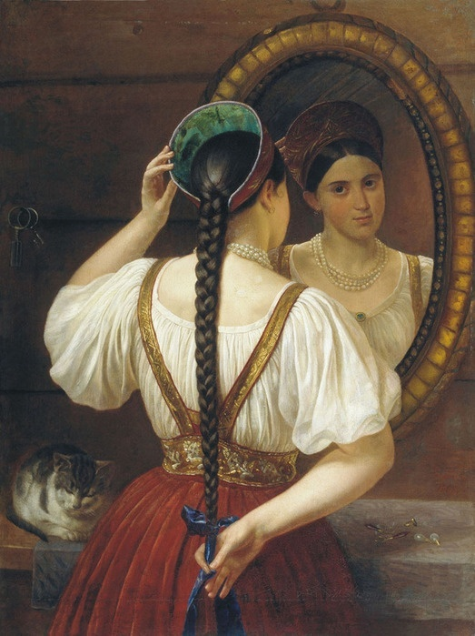
Название «кокошник» происходит от древнеславянского «кокош», обозначавшего курицу и петуха. Девиц, отправлявшихся под венец, сопровождали дружки и родственники; волосы на голове не заплетали в косу, а оставляли разбросанными по плечам. По совершении бракосочетания свахи отводили новобрачную в трапезу или на паперть, оставив молодого в церкви на венчальном месте. С головы невесты снимали девичий убор и, разделив волосы надвое, заплетали две косы и, обвертев их вокруг головы, надевали кокошник; потом покрывали фатой и подводили к новобрачному. На другой день совершали обрезание косы, которое сопровождалось рыданием молодой. Обрезание производилось в ознаменование перехода из девического в замужнее состояние. Окручивая невесту, девичью косу разделяли стрелою (символ любви), а гребень, которым коса расчесывалась, обмакивали в мед или вино (символ дождя). Кокошники считались большой семейной ценностью

Приложение 4

Сценарий девишника

…Прежде всего невеста обращается с причетами к подругам:
Не в саду я загулялася,
Не на вишни засмотрелася,
Засмотрелася я, девица,
Загляделася я, красная,
Что на вас, мои подруженьки,
Что на вас, мои голубушки,
Вы сидите все веселые.
На своих местах на радостных,
Вы срядилися сряднехонько,
Платье цветно на вас новое,
И голубушки причесаны,
В косах ленточки вплетенные.
А вот я-то, красна девица,
Сижу в месте во печальноем;
У меня платье измятое,
У меня буйна головушка
Порастрепана, нечесана,
В косу лента не вплетенная,
С красотой на стол положена;
Вы сидите, распеваете,
А я плачу горе-горькая.

Потом плачущая невеста обращается к «красоте», которая положена перед ней на столе. Красотою называется повязка из парчи, с позументами и лентами: эту повязку носят (носили прежде) девушки в праздничное время на гуляньях и хороводах.
Причитаний свадебных много, и все они разнообразны в вариантах. Вот одно из них:

Ты прости-ко, краса девичья!
Я на век с тобой расстануся.
Молодехонъка наплачуся.
Отпущу я тебя, красота,
Отпущу я тебя со ленточками,
Во поля, луга широкие, В
о леса, в боры дремучие,
На быстрые реки текучие.
Погляжу я, красная девица,
Погляжу на свою красоту,
Вкруг чего она обвилася:
Вкруг осинушки-ли горькия,
Вкруг березоньки-ли белыя,
Аль вкруг яблоньки кудрявыя?
Если ты обвилась, красота,
Вкруг осинушки горькия.
Мне житье-то будет горькое,
Мне замужье, красной девице,
Не хорошее, печальное.
Если ты обвилась, красота.

Вкруг березоньки-то белыя,
Мне житье-то будет ровное,

Житье будет долговечное.
Если ты обвилась, красота,
Вокруг яблоньки кудрявыя,
Мне житье будет хорошее,
Развеселое, богатое (счастливое).
Я возъму-ли тебя, красота,
Во луга наши зеленые,
Положу я тебя, красота.
На шелковую на травушку,
На высокую, зеленую;
Как придут-то люди добрые,
В лето теплое и красное,
Во луга с косами вострыми,

Что найдут-то тебя, красота,
И возьмут на руки белые,
Вот как скажут: чья-то красота,
Не на местечке положена,
Хоть и бережно поношена,
Тут не место тебе, красота,
Тут не место красоватися!
Я отдам же тебя, красота,
Что голубушке, милой сестре,
Поклонюся ей низехонько:
«Ты возьми, возьми, мила сестра,
Покрасуйся в моей красоте».
Ты прости-ко, моя красота,
Я в тебе покрасовалася,
Берегла тебя, лелеяла,
И от солнышка, от красного,
И от вихря-ветру буйного,
И от дождичка, от частого;
Ты дороже мне казалася
Золотой казны рассыпчатой,
Светлей ясного ты месяца,
Ярче солнышка красного.

Сестра или одна из подруг невесты берет со стола «красоту» и уносит. Девушки после причитанья поют следующие песни:
При вечере было, вечере,
При последнем было вечере.
(Каждый стих повторяется.)
У Авдотьи на девишнике
Чечевичку девки варили,
На окошко студить ставили.
Прилетал тут млад-ясен-сокол.
То Иван-то свет Иванович!
Он садился на окошечко,
На узорчату подзоринку.
Что никто-то ясна сокола
На окошке не усматривал:
Увидала ясна сокола Авдотьина матушка;

«Дорогое мое дитятко,
Ты Авдотьюшка Васильевна!
Приласкай-ка ясна сокола».
«Ты, родимая моя матушка!
Я бы рада, приголубила:
Он разлука мне великая,
Разлучает с тобой, матушка,
Разлучает с родом-племенем,
И с голубками подружками».
Цветы мои цветики,
Голубые, васильковые!
Я немного вас посеяла,
Очень много уродилося.
Много было подруг девушек,
Да одна у нас изменщица,
Авдотья лицемерщица,
Говорила, что замуж не пойду:
«Не иду, не иду, не подумаю!
В монастырь пойду, в монашенки,
Вас, подруженьки, с собою возьму,
А сама буду игуменьей».
А теперя-то замуж идешь,
Не сдержала слово крепкое.
Авдотьюшка всплакала,
Васильевна всплакала,
По-низехоньку кланялась,
Своему-то брату милому,
Ивану Васильевичу.
«Ты сокол мой, братец миленькой,
Ты запри крепко воротечки,
Тремя замками немецкими,
Да запорами дубовыми,
Моему чтобы разлучнику,
Ивану Иванычу,
Чтоб за мной сюда не въехати,
На широкий двор на батюшкин».
Как возговорит Иван-то молодец.
Как возговорит Иванович:
«Ты не плачь, не плачь, Авдотьюшка
Ты не плачь, душа Васильевна!
Привезу я с собой слесаря
Из немецкой земли мастера:
Отопрет замки немецкие,
Все запоры ваши крепкие».
Авдотъюшка всплакала,
Васильевна всплакала,

По-низехоньку кланялась,
Говорила речь милой сестре:
«Ты голубушка, милая сестра,
Заплети мне русу косынъку,
И увей меня крепче золотом,
Моему чтобы разлучнику
Не расплесть было русой косы».
«Ты не плачь, не плачь, Авдотъюшка,
Ты не плачь, душа Васильевна!
Привезу я с собой свахоньку,
Расплетать твою русу косу,
Разовьет все с косы золото».
Авдотъюшка всплакала,
Васильевна всплакала,
По-низехоньку кланялась
Подружкам голубушкам:
«Вы, голубушки подруженьки,
Вы улейте-ка круту гору,
Чтоб нельзя было разлучнику
За мной въехать на круту гору».
«Ты не плачь, не плачь, Авдотъюшка,
Ты не плачь, душа Васильевна!
Я оставлю коней под горой:
А пешком взойду на круту гору
Со друзьями, со товарищами,
И возьму за руки белые,
Поведу тебя под злат венец».
Возле реченьки на бережке,
Тут стояла нова светлица,
А во этой новой светлице,
Сидит девица покрытая,
Печальная да сговоренная.
Собирались к ней подруженьки.
На девичник на девический
«Ты подруженька голубушка,
Свет Васильевна Авдотъюшка!
Нам с тобой больше не гуливать,
Хороводов не вываживать,
Речей тайных не говаривать.
Во леса пойдем во темные,
Собирать грибки да ягодки,
Вспомянем тебя, голубушку».
Когда сваха отдает подарки и гостинцы невесте и подругам, девушки поют:
Вечером поздно-позднехонько
К Авдотьину отцу, матери,
Приходила сваха-сводница,
Постучалась под окошечком,
Выкликала мать Авдотьину,
Ей хвалила чужу сторону:
«На чужой дальней сторонушке,
Поля сахаром засеяны,
Виноградом огорожены,
Медом-сытою полизаны,
Середь поля стоит горница,
Роено светлая-то светлица,
Три окошечка костясчаты
И карнизики узорчаты».
«Соврала ты, сваха-сводница!
На чужой дальней сторонушке
Кто живал, там все изведывал:
Там поля горем засеяны,
Да кручиной огорожены,
Горючим слезам поливаны, –
Середь поля стоит келейка,
Как конура развалилася;
В ней одно окно разбитое.
Околеть бы тебе свахонька,
Без родной семьи, без сродников,
На тот свет идти без савана,
И без гроба бы валятися!
Повезли бы сваху-сводницу,
Во леса-то дремучие,
Да во грязи во топучие,
Посвалили б сваху-сводницу,
Не в могилу – поверх матушки
Сырой земли ва

Приложение 5

Встреча дружки:
Идет дружка наш хорош,
На лиху болесть похож!
Друженька хорошенький!
Друженька пригоженъкий!
Ну-ка, дружка, поскачи,
Вытряхивай-ка калачи,
Друженька и т.д.
На тебе, дружка, кафтан
Весь по ниточке собран!
Друженька и т.д.
На тебе, дружка, камзол
С позолотою узор!
Друженька и т.д.
На тебе, дружка, штаны
Черны бархатны!
Друженька и т.д.
Как на дружке-то чулки
Белы шелковы!
Друженька и т.д.
Как на дружке сапоги,
Пряжки светленькие!
Друженька и т.д.
Дружки шляпа со пером,
Озументы серебром!
Друженька и т.д.
Коли дружка хочет в рай,
То с ним вместе полезай!
Друженька и т.д.
Как у нас дружке в раю,
Вино скляницею!
Друженька и т.д.
У нас пиво на столе,
И пирог на столе!
Друженька и т.д.

Приговор дружки:
Встану я, добрый молодец,
Со лавочки, со дубовые
От прибоинки от кленовые
Из-за стола крашеного,
Из-за скатерти самобранныя,
Из-за яства сахарного,
Из-за пития медвяного, из-за сгибня сдобленого.
Будем хозяина благодарить,
Да новобрачного князя
И молодую княгиню
Из-за стола выводить.
Извольте, сватушко и сватьюшка,
Под злат венец благословить

Свое чадо милое.

Разговор дружки
Дружка низко кланялся и говорил:
- За такую песенку надо и благодарность воздать. Подавал вина и пива с закуской, а потом топал ногой и говорил:
- Въехал я, сватушка, к тебе на широкий двор, поставил я коней середи широка двора, приказывать я об них никому не приказывал, привязывать я их не привязывал. Нельзя ли к моим коням сторожа приставить, чтоб спросить было с кого?
- Будьте, друженька, покойны, останетесь нами довольны, а добры кони сохранны.
- Пришел я, дружка, легкая ножка, удалая головка, в теплую хату, к любезному брату, ножку поставил на порог, другую чуть переволок, ножкою топнул, дверью хлопнул, половички гнутся, хозяева к печке жмутся. Взошел я, дружка, помолился, добрым людям поклонился. Здравствуйте, добрые люди и все, что есть в избе! Сватушка и сватьюшка, все ли вы здоровы?
- Наши сват и сватьюшка остались здоровы, приказывали нам поклониться вам. Я вам, дружка, кланяюсь!
Отправивши поклон, т.е. челобитье, свату со сватьей, дружка обращался к народу, стоящему в избе:
- Здравствуйте, добры молодцы, удалые головы, широкие бороды! Все ли вы здоровы? Наши молодцы остались здоровы, приказывали нам поклониться вам. Я вам, дружка, кланяюсь. Есть у меня наговорец про вас, да не смею рассказать при вас, а если лъзя, да можно, оставлю свои зароки, расскажу ваши пороки: на вас кафтаны очень изорваны, четыре полы, а бока голы!
- Здравствуйте, красные девицы, мастерицы, горшечные погубницы! Все ли вы здоровы? Наши девицы все здоровы, приказали нам поклониться вам. Я вам, дружка, кланяюсь. Есть у меня наговорец про вас, да не смею рассказать при вас: если лъзя, да можно, оставлю свои зароки, расскажу ваш пороки: полно по кринечкам ходить, сметанку снимать, колобки месить, молодцов кормить!
- Здравствуйте, молодые молодушки, покрытые головушки! Все ли здоровы? Наши молодицы все здоровы, приказали нам поклониться вам. Я вам, дружка кланяюсь. Есть у меня наговорец про вас, да не смею рассказать при вас: если лъзя, да можно, оставлю свои зароки, расскажу вам ваши пороки: полно вам с мужьями шутить, да их в обман вводить!
- Здравствуйте, милые ребята, голые пузята! Все ли вы здоровы? Наши ребята все здравы, приказали нам поклониться вам. Я вам, дружка, кланяюсь. Есть у меня наговорец про вас, да не смею рассказать при вас, а если лъзя, да можно, оставлю свои зароки. Расскажу про ваши пороки: вы на палатях-то лежите, да нам в чашки соплей не напустите: нам гостям моркотно покажется!
В толпе слышался говор: «За такие шутки дру-женьки надо спеть!» И запевали ему песенку: Ой ты, друженька - Рожа пряшицею! Ой, ты, друженька - Зенка скляницею! Ой, у друженъки - Нос-то крючком! Ой, у друженъки! - Голова пестом! .. и т.д.
Дружка топал ногой и повелительно говорил:
- Но-о! За песню откуп - уймитесь!
Подавал денег. Затем обращался к свату или народу:
- Где бы мне своих гостей с нареченным зятем усадить за столы за дубовые?
- Места все заняты, попотчуй нас, друженька, уследим места.
- Эх, вы, добрые молодцы, умные головушки, широкие бородушки! О чем надобно - говорите, что надобно - просите, себя, меня и моих поезжан попусту не томите. Я, дружка, не Роман, не сделаю обман.
- Мы тебя, друженька, хотим с дружьим чином поздравить.
- Извольте, добрые люди, что дано есть-пить, кушать, да нас, добрых молодцев, послушать.
Дружка спрашивал у хозяина или у свахи, как на места садиться?
Ему говорили, указывая на сидящего рядом с невестой «продавца места» (брата ее), что он места продает и распоряжается этими делами. Дружка обращался к продавцу:
- Нельзя ли нам, добрый молодец, свое местечко уступить для жениха, а нас, добрых молодчиков, на места за столы дубовые посадить?
- Я своего места даром не уступаю, а продать - продаю.
- Чем же ты, добрый молодец, торгуешь: лисицами или куницами? Или место княжеское продаешь?
- Я торгую всем: лисицами, куницами и местом княжеским.
- Сколько же тебе надобно и чем ты берешь: золотой казной или чем иным? У нашего князя нареченного всего достаточно.
- Когда так, что я буду спрашивать, то и подавай, да мне отвечай.
- Изволь, молодец!
- Дай мне на почине рубликов семь, чтоб любо было всем.
- Изволь, обирай.
Дружка начинал высыпать «выкуп» за места на блюдо, поставленное на столе.
- Давай мне, друженька, что светлее солнца, краше неба звездного?
- Изволь принимать.
Дружка вынимал из-за пазухи образ-икону и подавал. Продавец, принимая икону, крестился и ставил икону на полку в «божницу», в углу. (Дружка во время следования поезда всегда ехал впереди, а потому и образ находился у него).
- Давай мне, друженька: сам наг, а рубашка в запазухе?
- Изволь принимать. Дружка подавал восковую свечу.
- Дай мне, друженька: поле яровое, другое ржаное, а третье паренину?
- Изволь принимать.
Дружка подавал хлеб, пирог и пряженцы.
- Дай мне, друженька: море на пяти столбах, в дремучих краях?
- Изволь принимать. Дружка подавал пиво в жбане.
Вот некоторые из загадок, которые загадывали в день свадьбы
- Чем ты, друженька, вперед шел?
- Мыслями с молитвой.
- Что такое, друженька, великое поле ирландское, много скота астраханского, а един пастырь, две агницы?
- Поле великое - небо ясное; скот астраханский - звезды; пастырь - месяц; две агницы - утренняя и вечерняя зори.
- Стоит дуб, в дубу - тина, в тине сосна, на верху - лен?
- Дуб - квашня; тина - тесто; сосна - мутовка; лен - покрывало, ветошка.
- Вышел из земли, как Адам; взведен на колесницу, как Илья; посажен в огонь, яко Кирик; вышел из ямы, как Иосиф; кто увидит, всяк в себе в дом берет?
- Горшок.
- Дома-то тяп-тяп, в лесу-то ляп-ляп, около ти-роуценки, а в средине - тпру!
- Сито.
- Летит птица орел, несет во рту огонь, а на конце хвоста - смерть.
- Ружье.
- Раскину я шашни, ввалю толстяка.
- Лошадь в оглобли вводится.
- Есть штука, собственная своя; люди корыстуются, да не я?
- Собственное имя.
- Ползунчики ползут, бегунчики бегут, рогульчи-ки везут, толстяка колоть хотят?
- Ползунчики - два полоза у дровней; бегунчики - лошади; рогульчики - вилы; толстяк - стог сена.
- Два стоят, два лежат, пятый ходит, шестой водит?
- Дверь.
- Поймаю гуся, пущу его в воду, буду им водить, он будет говорить?
- Гусь - перо; вода - чернила, водить - писать, говорить - читать.
Народ начинал переговариваться:
- Дока на доку пошел. Ну, полно вам торговаться, да перекоряться - уморите стоючи новую-то, нареченную родню. Все ли у тебя, друженька, «заговоры» приговорены?
- У меня, сударики мои, есть их лукошко целое бездонное, давича нарочно с собой захватил угостить дорогих гостей. Коли хозяин позволит, могу вступить с продавцом в торги: загадки за загадку, кто не отга-нет, с того по рублю на стол для новобрачных князя и княгини, - не пожелаешъ-ли, молодец?
- Ну, спрошу друженька в последний раз: дай мне, друженька, чего у нашего хозяина в доме нет?

Приложение 6

Вопросы к священнику и ответы на них.

Что означает обручение жениха и невесты кольцами, и для чего эти кольца обыкновенно выносятся из алтаря с престола?
Кольца, – это знаки союза жениха и невесты. Кольца выносятся из алтаря с престола, это значит, что брачный союз благословляет сам Бог.
Для чего надеваются венцы на жениха и невесту?
Венцы - знаки царской власти. Надеваются венцы на жениха и невесту в знак того, что они имеют право быть главами семейства.
Что означает хождение жениха и невесты вокруг аналоя при венчании?
Хождение вокруг аналоя, подобно хождению вокруг купели при крещении, означает, что венчаемые обещаются быть верными друг другу до самой своей смерти.
Что означает вкушение вина из одной чаши женихом и невестою при венчании?
Вкушение вина из одной чаши означает то, что у мужа и жены все должно быть общее: и радости, и горе.
Какое самое важное священнодействие при совершении таинства брака?
Возложение венцов и при этом благословение и молитва, чтобы сам Господь венчал их славою и честью.
Что требуется от тех, которые вступают в брак?
Требуется, чтобы они:
1) были христиане, и притом веры православной, если не оба, то, по крайней мере, один из них, т.е. жених или невеста;
2) имели от роду жених не менее 18, и невеста 16 лет;
3) не состояли между собой в близком родстве плотском и духовном. (В первых четырех степенях плотского родства брак воспрещается, например, родным, двоюродным брату и сестре. В пятой и шестой степени брак может быть разрешен, в случае нужды, епархиальным архиереем. Что же касается до духовного родства, происходящего от восприятия при купели крещения, то брак воспрещается только между восприемниками, воспринятыми или крестниками и родителями сих последних.)
4) чтобы жених и невеста давали взаимное добровольное согласие на вступление в брак;
5) имели согласие от родителей или опекунов и попечителей, а служащие, кроме того, свидетельство от начальства о дозволении вступить в брак. Давалось напутствие молодым

Какие обряды мы видим при совершении брака?
При совершении таинства брака мы видим следующие из обрядов:
1) обручение жениха и невесты кольцами, выносимыми из алтаря с престола
2) надевание на них венцов,
3) хождение вокруг аналоя
4) вкушение вина из одной чаши.
Напутствие новобрачным
«Сейчас вы, возлюбленные жених и невеста, соединившись руками друг с другом, приблизились к аналою, и какой же решительный шаг вы сделали!.. От него ведь зависит счастье и радость вашей дальнейшей жизни; еще несколько минут, и каждый из вас будет неразрывно принадлежать друг другу на целую жизнь... Но что вам много говорить о том, ведь вы и сами хорошо знаете решительность и важность сделанных вами шагов... Есть у нас обычай напутствовать своих ближних и друзей, когда кто из них отправляется куда-нибудь, пожеланием: «Добрый путь пошли вам, Господи!» И вам, ввиду важности вашего нового пути, из глубины сердце хочется повторить это напутствие. Но что наши пожелания, что наши приветствия, если на них не испрошено Божие благословение, не призвана Божия помощь! Сейчас начнется священнодействие, так помолимся, возлюбленные, всем сердцем Господу, чтобы Он благословил ваш новый путь. Да продлит Он то доброе чувство любви, которое соединило вас здесь и привело сюда, на всю жизнь, без него брак не радость, не счастье, а мрак и горе...
– Вы уже обручились кольцами, как знаком вечности, дай Бог, чтобы ваш союз был неразрывен; ни бури, ни ветры житейские не разорвали бы его... Вы скоро будете пить общую чашу вина с водою – это значит, что вы дали друг другу обещание и пить общую жизненную чашу, обыкновенно смешанную из радостей, и опять напоминание вам, что вы неразрывно, рука об руку должны идти всю свою жизнь. Сейчас услышите молитвы, в которых испрашивается все нужное для счастливой жизни. Внемлите им и сливайте с молитвами Церкви ваши усердные моления. Ваши сродники и друзья, здесь предстоящие, также постараются, по чувствам любви и дружбе к вам, присоединить свои молитвы к вашим и, верится, наши общие молитвы, как дым кадильный, поднимутся к небу и привлекут от Господа на вас благодатную росу Его милости!.. Но нельзя еще в сей, важный для вас, час не предупредить вас вот о чем: вы любите друг друга и знаете друг друга с хорошей стороны, до сих пор выказывали друг другу только хорошие качества; но не забывайте: нет человека без греха, без недостатков, разумеется, есть они и у каждого из вас. В жизни они обнаружатся, могут иногда доставлять неприятности; и чтобы при совместной жизни сохранить счастливый мир, взаимное уважение, необходимо терпеливо, снисходительно относиться друг к другу, и замеченными недостатками отнюдь не укорять друг друга, а с любовью исцелять от них друг друга... Как это делать? О, любовь вам подскажет, а Господь поможет!»
Несколько слов к новобрачным после венчания
«Приветствую вас с бракосочетанием. Благодарите Господа, освятившего ваш супружеский союз своею благодатью в таинстве брака, и старайтесь устроить вашу супружескую жизнь согласно с тем назначением, для выполнения которого сообщена вам благодать сия. Чтобы вам лучше помнить, в чем состоит это назначение, или предстоящие вам супружеские обязанности, я не буду распространяться о том на словах, легко забываемых, а укажу вам на символические принадлежности, которые соединены были со священнодействием, над вами совершенным, и которых уж верно вы никогда не забудете. Вот эти принадлежности: перстни, венцы, общая чаша. Перстни, данные вам при обряде обручения и обмененные между вами – это видимые залоги супружеской верности, это видимые знаки того, что вы поручились друг другу соблюдать ее неизменно, и никому больше не принадлежать, как только друг другу. Для всегдашнего напоминания об этом ручательстве перстни однажды навсегда благословлены вам для ношения на руках. Итак, согласно с данным вами ручательством, свято храните супружескую верность, бойтесь даже мыслию согрешить против этой обязанности и явиться пред очами Божиими виновными в сердечном прелюбодействе; а для избежания сей опасности удаляйтесь внешних искушений и соблазнов, могущих поколебать вашу верность супружеским обетам; паче всего не дозволяйте себе частых отлучек из дому для светских развлечений и увеселений и соединенных с ними опасных встреч с лицами другого пола, и старайтесь устроить вашу домашнюю жизнь так, чтобы не нужно было искать развлечений на стороне. Венцы суть знамения царской власти. Возложение их на вас означало, что и вам дано некоторое подобие царской власти. Дом, в котором будете жить самостоятельно, вот ваше царство. Дети, которых вам даст Бог, и домочадцы, – вот ваши подданные, обязанные покоряться вашей домашней власти, подчинятся тем порядкам, которые заведете, тем распоряжениям, какие будут исходить от вас, даже тому суду над проступками, который будет принадлежать вам в пределах вашего домашнего царства. Итак, вы в своем роде цари или князи. Смотрите же, пользуйтесь принадлежащею вам властью ко благу ваших подчиненных, особенно духовному их благу; требуйте от них повиновения себе ради Господа, освятившего вашу власть над ними, но вместе не забывайте, что вы сами – рабы того же Господа, обязанные давать Ему отчет в употреблении своей власти. Вместе с ними служите Ему со страхом и почитайте величайшим грехом обращаться к ним с такими требованиями, которые могут отвлекать их от служения Богу, от исполнения религиозных обязанностей. Вообще ведите себя в отношении к ним так, чтобы они за вашу заботливость об их благе и особенно об их вечном спасении благословляли вас, как подданные благословляют добрых царей. Не забывайте, что в этом отношении много будет значить сила доброго примера с вашей стороны. Если хотите, чтобы домашние искренне уважали вашу власть, никогда не тяготились ею, – паче всего и прежде всего старайтесь приобрести власть над самим собою, сами себя подчиняйте во всех делах Закону Божию, требованиям христианского и гражданского долга, уставам святой Церкви; ничего не делайте по прихоти, во всем показывайте самообладание, и будьте уверены, что пример вашей собственной покорности закону, пример вашей власти над самим собою будет держать в покорности вам ваших домашних сильнее, чем слова и приказы. Вам давали пить общую чашу. Это значит, что отселе все должно быть у вас общим. У вас должны быть одни радости и одни скорби, одни труды и заботы. Вы должны будете вместе радоваться о благодеяниях Божиих к вам и к вашему семейству; должны будете горе, постигающее одного, принимать к сердцу, как личное каждого из вас горе, и утешать в нем друг друга, удерживать друг друга от уныния и отчаяния. Вы должны будете делить друг с другом труды и заботы о благоустроении домашней жизни, особенно о воспитании детей; должны будете наконец споспешествовать друг другу в деле спасения души. Бойтесь думать, что спасение души есть только личное каждого дело, ни до кого не касающееся. Непростительно было бы равнодушие к спасению ближнего, кто бы он ни был, тем менее простительно равнодушие супругов к спасению друг друга. Вы должны рука об руку идти путем спасения, оберегать друг друга на этом пути от греховных претыканий и поощрять друг друга к преуспеянию в благочестии и добродетели. Таково значение перстней, венцов и общей чаши. Помни, благословенная Богом чета, это поучительное значение и устрояй твою жизнь по тем указаниям, из которых мы позволили себе обратить твое внимание». С такой молитвой обращались к новобрачным: К вам, святии безсребреницы и чудотворцы Космо и Дамиане, яко к скорым помощником и теплым молитвенником о спасении нашем мы, недостойнии, преклонше колена, прибегаем и припадающе усердно вопием: не презрите моления нас грешных, немощных, во многая беззакония впадших, и по вся дни и часы согрешающих. Умолите Господа, да пробавит нам, недостойным рабом Своим, великия и богатыя Своя милости: избавьте нас от всякия скорби и болезни, вы бо прияли есте от Бога и Спаса нашего Иисуса Христа неоскудную благодать исцелений, ради твердая веры, безмезднаго врачевания и мученическия кончины вашея... Ей, угодницы Божий, не престайте молящеся за ны, с верою к вам притекающия: аще бо по множеству грехов наших и несмы достойни милосердия вашего, обаче вы вернии подражателие человеколюбия Божия суще, сотворите, да принесем плоды достойны покаяния, и в вечный покой достигнем, хваляще и благословяще дивнаго во святых Своих Господа и Бога и Спаса нашего Иисуса Христа и Пречистую Матерь Его, и ваше теплое заступление, всегда, ныне и присно, и во веки веков. Аминь.

Приложение 7

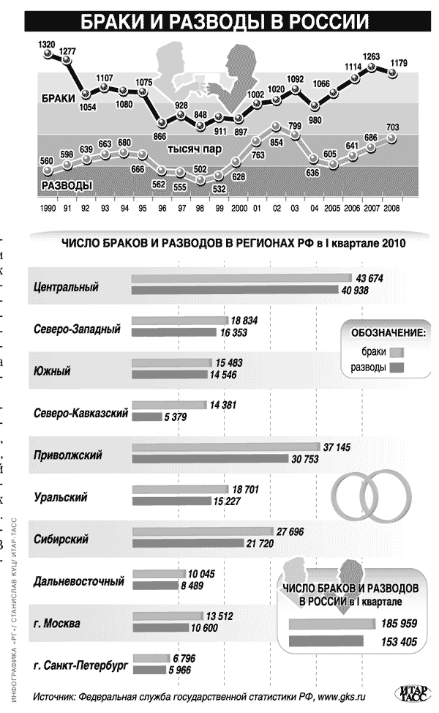

Приложение 8
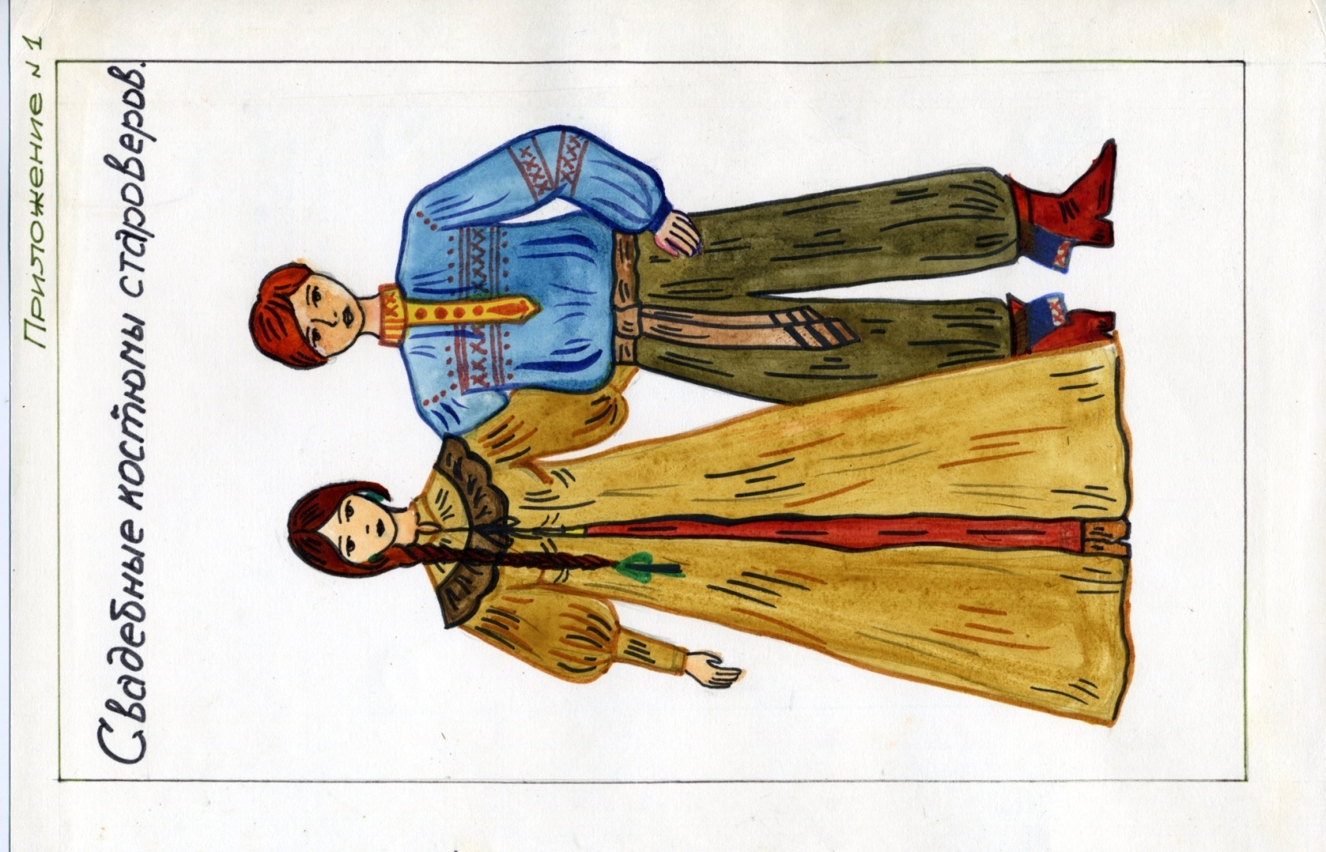

Приложение 9

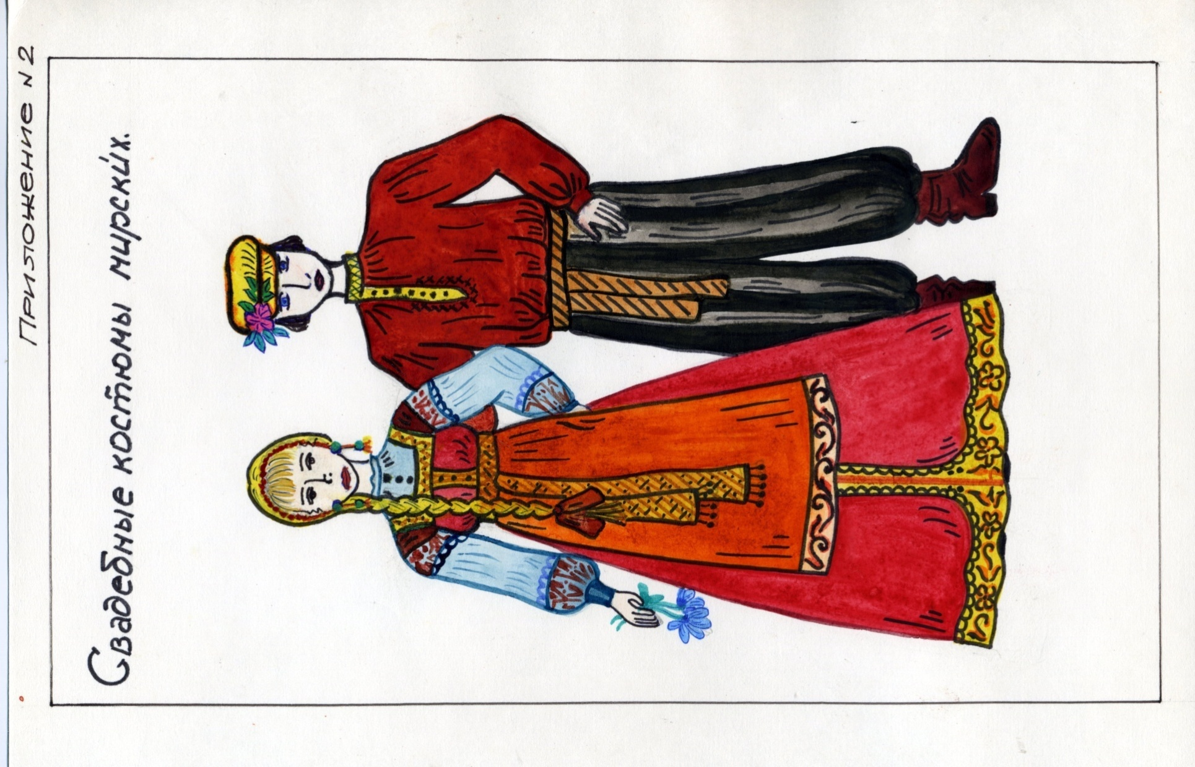

Приложение 10

Свадебные суеверия

Когда сватья (сватунья) придет сватать невесту в ее дом, то во время разговора не должна садиться. Она будет говорить много и долго, хвалить жениха и договариваться обо всем, но все стоя на ногах. Если же сватья сядет, не будет пути! Опытная сватья такое правило очень помнит, сколько ее ни уговаривают, чтобы садилась, – не сядет, даже предлагают чай пить или сладится, или если и сладится, то у новобрачных дети будут «седуны», т.е. не будут долго ходить, а если будет пить, то дети будут охотники до питья, а если будет есть, то дети будут много есть (многоешки). Сговоренку-невесту закрывают платком для того, чтобы не сглазили, а потому она до венца и не должна показывать лица. Тем более должна она скрывать свой «облик» – лицо, что во время свадьбы бывает много народу как из своего селения, так и из других, а известно, что у иных людей бывает дурной глаз – сглазят, а тем более что народ верит в знахарей, которые могут только одним взглядом в лицо напустить на человека разные болезни, как то: сухотку-чахотку, нытье сердца, порчу, плаксивость и прочь. Когда невесту и жениха собирают-снаряжают к венцу – венчаться в церковь, насыпают им в обувь хлебных зерен и денег: первые для того, чтобы не нуждались в хлебе, а вторые, чтобы они водились, – первые имели хороший урожай на полях, а вторые легко добывались. Чаще жениха и невесту осыпают зерном и хмелем, когда они возвращаются после венчания. При этом поют, например, следующую песню:
Дружка идет,
И князя ведет,
Князь идет,
И княгиню ведет,
Позади княгини
посыпальная сестра,
Сыплет она,
Посыпает она и житом, и хмелем:
Пусть от жита –
Житье доброе,
А от хмеля – весела голова.
Невесте и жениху, едущим в церковь венчаться, втыкают в платье, в рубашку, в ворот и подол безухие иглы, безголовые булавки, на тело навертывают обрывки мережек. Все это делается для того, чтобы новобрачных во время свадьбы не испортили. Никакому знахарю невозможно испортить человека, у которого есть безухие и безголовые иглы и булавки, а тем более если у него на теле находится пелерина, на которой бесчисленное множество узелков. Новобрачных за столом перед венцом и до венца садят на шубу, вывороченную вверх шерстью, чтобы их не испортили, да чтобы жили богато и водился у них в изобилии скот.

Во время столованья, как за первым столом, так и за княжим, новобрачные должны свои ноги переплести или поставить нога на ногу – для того, чтобы между ними не пробежала черная кошка. Для этой же цели они должны сидеть поплотнее между собой. Если же пробежит между ними кошка, то молодые будут жить несогласно, как кошка с собакою.

Когда жениха и невесту приведут на церковную паперть, то они должны взяться за скобу и сказать: «Пусть все наши скорби и болезни не пойдут с нами под венец, а останутся на тебе, железной скобе». Народ верит, что железо принимает – притягивает к себе всякую болезнь, как от человека, так и с «ветра», а в особенности ржавое железо, которое многие носят на кресте, особливо во время повальных болезней. У дверей многих домов, у порогов вбиваются в половицы скобы и подковы, для того, чтобы болезни повальные не входили в дом, а оставались на скобе или подкове у дверей порога.

Когда на врачующихся надевают венцы и священник говорит: «венчается раб божий такой-то», то последний должен креститься и говорить тихонько: «Я, раб божий (имя рек), венчаюсь, а болезни мои не венчаются». Народ верит, что если у врачующихся есть какие-то болезни, да с ними венчают, тогда их никогда не вылечить.
Во время венчания, когда под ноги подстилается ширинка – полотно или платок, - то, который на нее вперед ступит ногой, тот из новобрачных и будет большим – большаком в жизни.
Во время венчания замечают, что, у которого из врачующихся венчальная свеча скорее сгорит, тому прежде и умереть.
Во время венчания ни жениху, ни невесте не следует смотреть друг на друга, а если же будут, а в особенности посмотрят в глаза, то не возлюбят друг друга или который-нибудь изменит в супружеской жизни.
Если врачующиеся оба или один из них невинными венчаются (не познали блуда), тогда (говорят) венцы у обоих или у одного из них сияют от света-огня.
Когда от венца молодую вводят в дом к свекру, то он и свекровь встречают новобрачных у калитки, первый из них сует молодой в руки скляницу с вином или с пивом, а последняя кладет потихоньку в пазуху новобрачной пирог и под ноги кидает хмелю. Пирог новобрачные должны съесть пополам перед свадебным столом, на «особинке», вино или пиво тоже выпить пополам. Это делается для того, чтобы они жили всю жизнь сыто, в любви и согласии, а хмель рассыпается под ноги, чтобы жили век весело и в согласии.
Когда молодая входит в избу, то, ступая ногой за порог, должна сказать: «Я из меньших – большуха, буду, мама, стряпуха».
Когда приехавших от венца новобрачных будут благословлять, тогда новобрачная после благословения, кланяясь отцу с матерью в ноги, говорит потихоньку: «Я-то пришла, меня-то привели, не овечку, волчиху».
Когда новобрачная начинает на «особинке» пить и есть с новобрачным, то говорит тихонько: «Пить бы да есть досыта, а детей рожать по любви – легко».
Тот платок, под которым новобрачная, будучи еще сговоренною, плакала, оставляется навсегда в доме родителей; его не берут в приданое в новый дом, чтобы жить замужем – не плакаться.

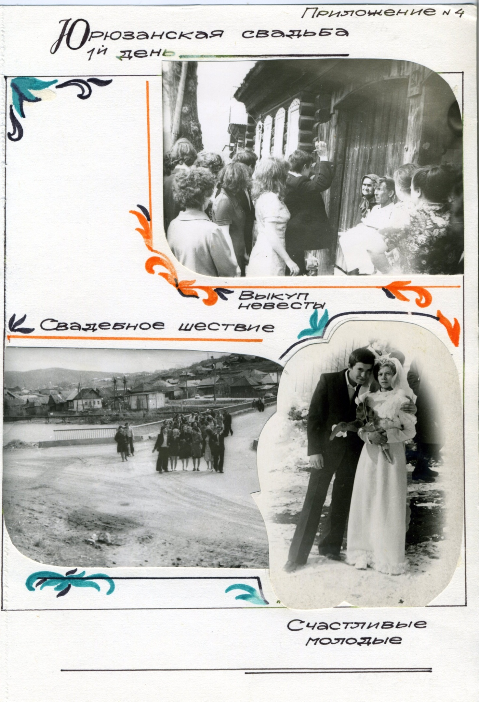

Приложение 11

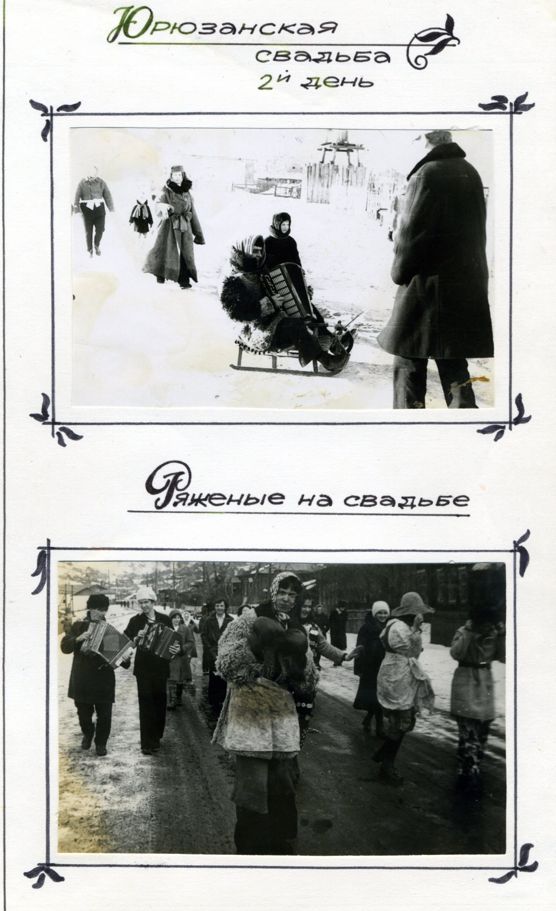
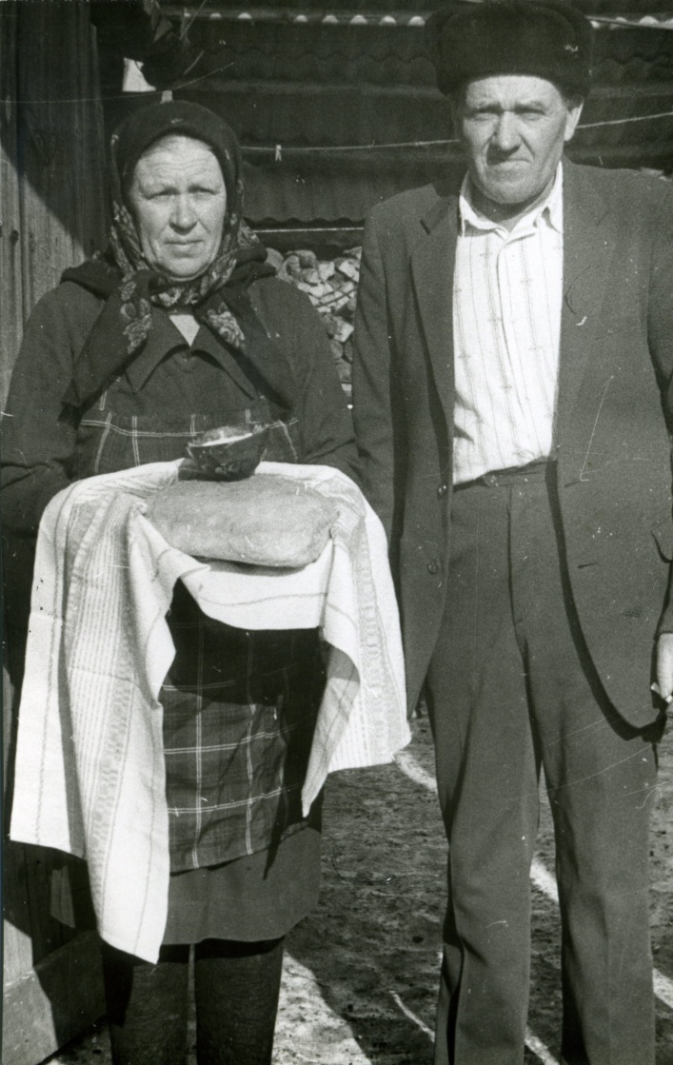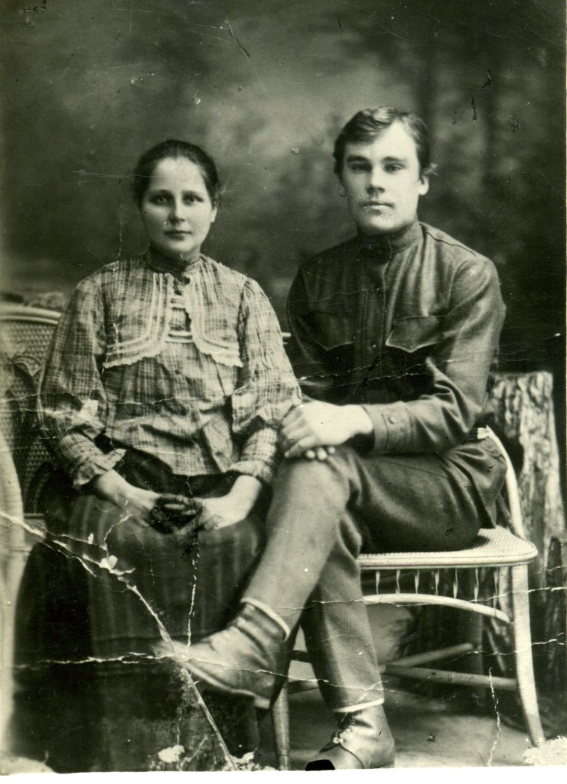

Хлеб – соль для молодых Молодые 20- х годов XX века

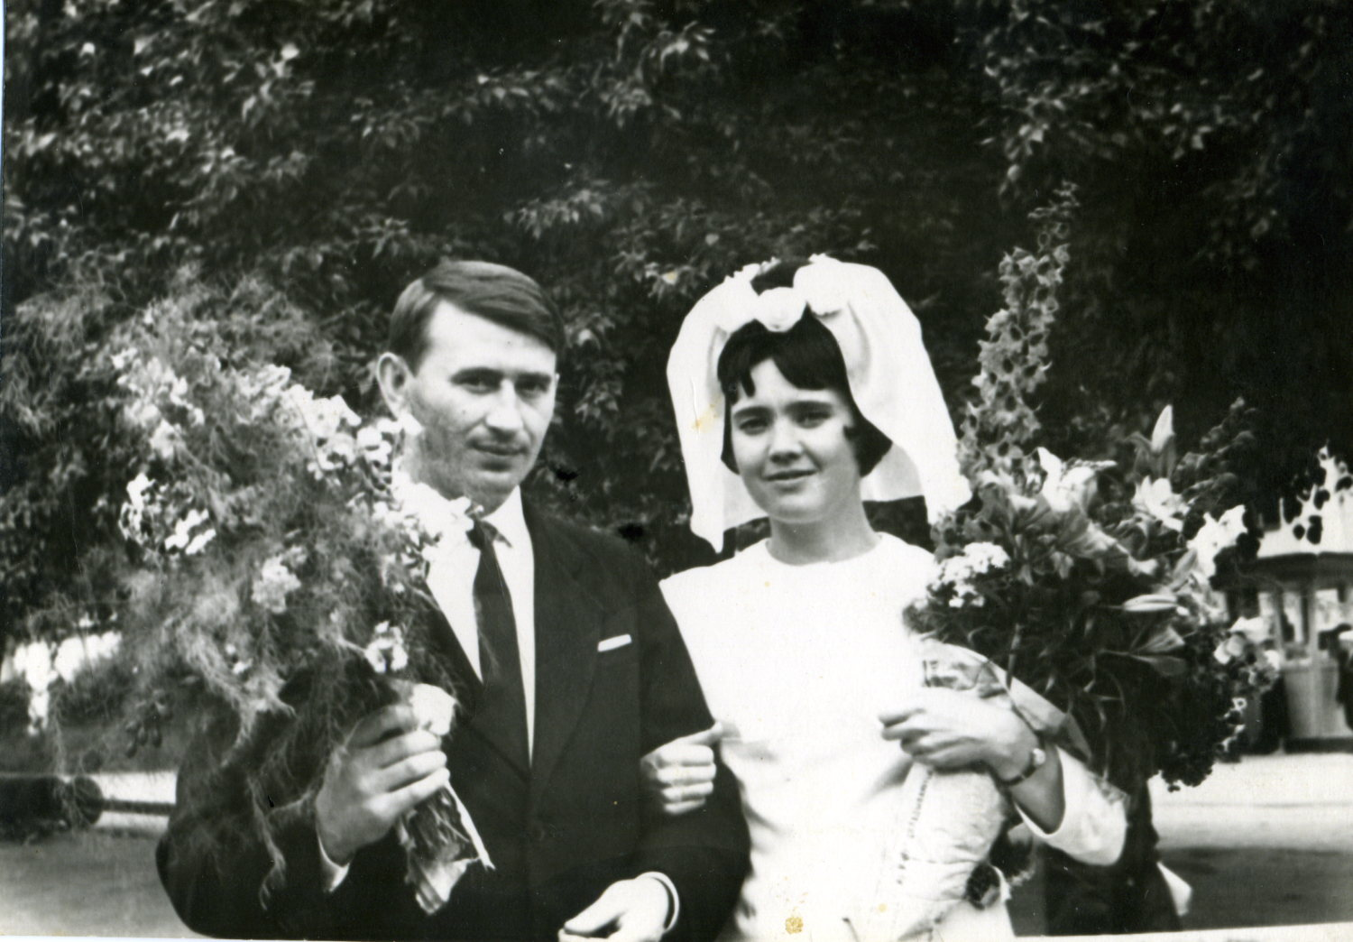
Молодожены 60-х годов XX века
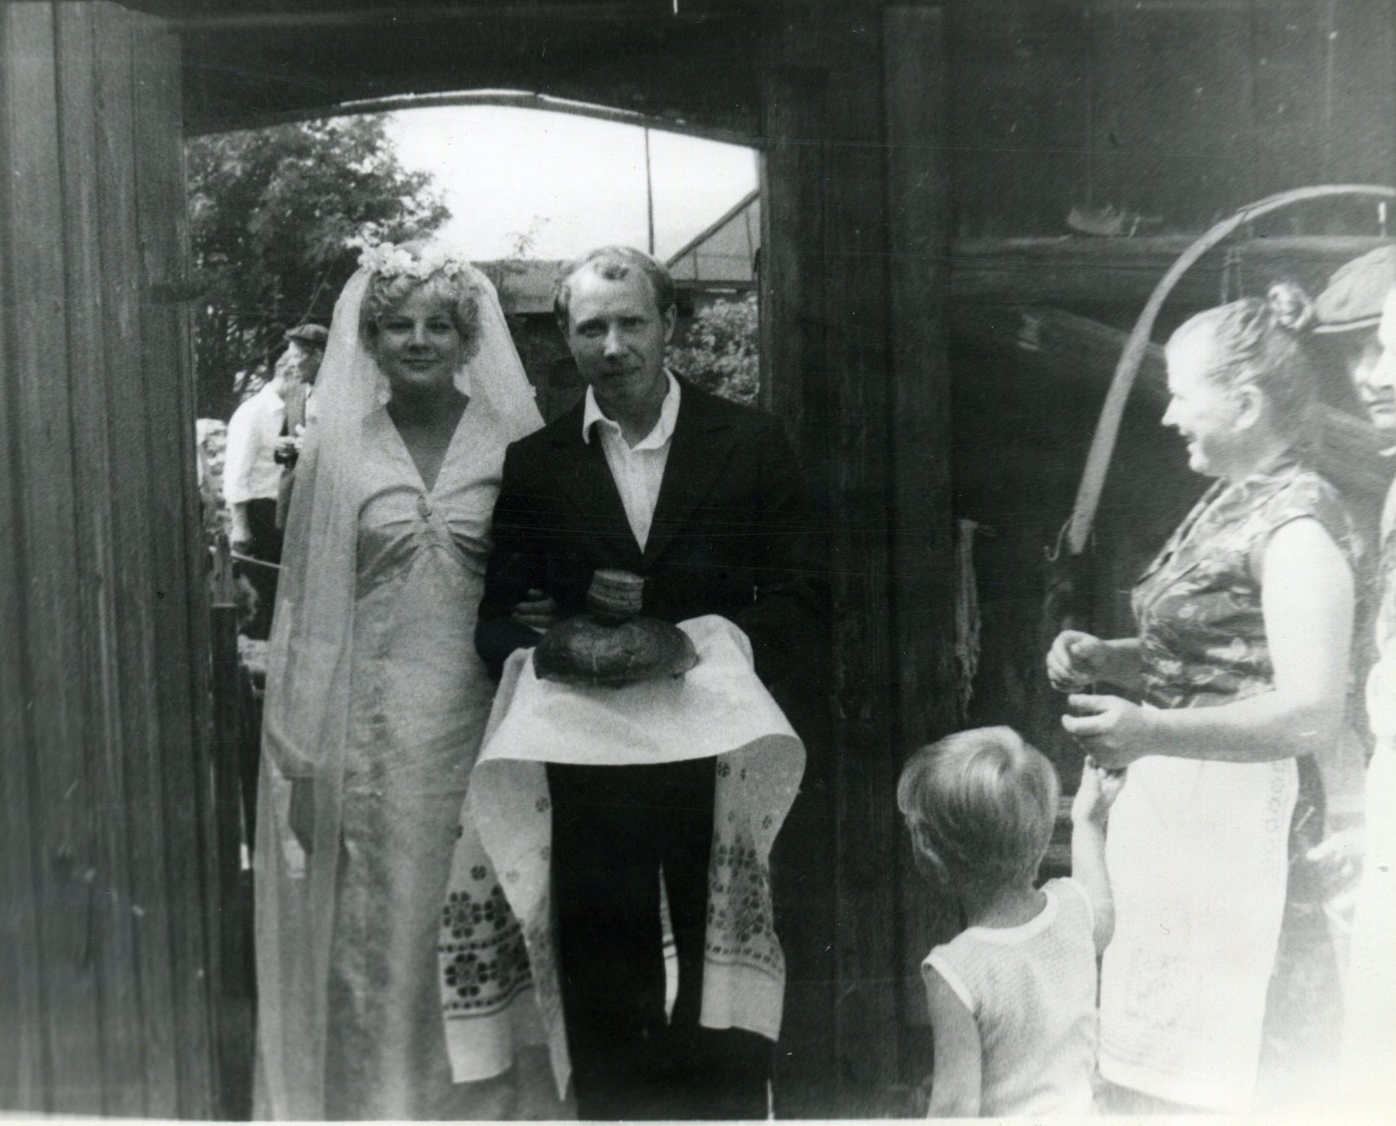
1983
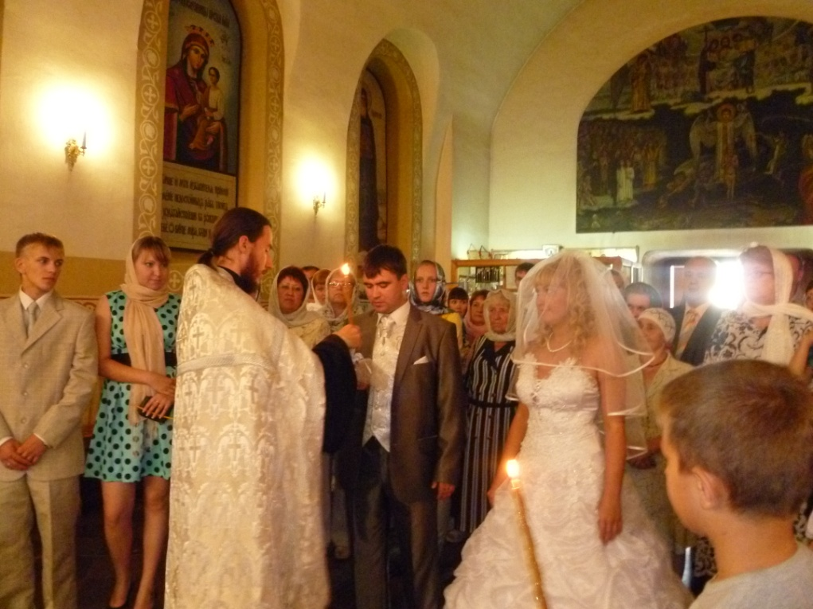
2010 г

Краткие сведения об информаторах
- Базанова Тамара Иванова, родилась г. Юрюзань, 1957
- Бузулукская Ирина Николаевна, г. Юрюзань, родилась на ст Вязовая Усть-Катавского района, 1960
- Коликова Антонина Федоровна, родилась в г. Юрюзань, 1926
- Сажина Елизавета Кузьминична, родилась в г. Юрюзань, 1925
- Соловьева Валентина Евгеньевна, г. Юрюзань, родилась в г. Магнитогорске, 1947
- Серебрякова Татьяна Михайловна с. Тюбеляс, Катав-Ивановского района, 1943
- Мельник (Плеханова) Мария Михайловна, с. Тюбеляс, Катав-Ивановского района, 1938
Опросник для сбора материала о свадьбе.
- Как вы или ваши родственницы выходили замуж?
- Как познакомились с женихом, где?
- С чего начиналась свадьба? Расскажите о сватовстве, его порядке.
- Что делали до свадьбы жених, невеста, ее подруги?
- Что пели до свадьбы и во время свадьбы?
- Каким должно быть приданое невесты?
- Что происходило в доме жениха до свадьбы?
- Как прощалась невеста с домом и подругами?
- Когда невесте расплетают и заплетают косу? Поют ли при этом?
- Кто участвовал в свадьбе?
- Какой наряд был на невесте во время свадьбы?
- Как приезжали за невестой?
- Расскажите, как венчали в церкви. Куда ехали после венчания?
- Кто присутствовал на свадебном пиру? Чем угощали?
- Что пели и плясали на свадьбе? Тексты, описания
- Когда вели молодых спать и кто будил?
- Чем занимались во второй день свадьбы?
- Как шутили на свадьбе?
- Ходил ли кто-нибудь в баню после свадьбы?
- Когда ездили к родителям невесты?
- Как заканчивалась свадьба? Было ли у этого дня свое название?

интервьюирование Коликовой А. Ф., Сажиной Е. К., Бузулукской И.Н.
^{интервьюирование} ^{Соловьевой В.Е.}
^{интервьюирование} ^{Соловьевой В.Е.}
В.М. Кузнецов, Этнография и фольклор народов Южного Урала: Русская свадьба, Челябинск, ООО «Полиграф-Мастер», 2006
^{интервьюирование} Соловьевой В.Е., Бузулукской И. Н
записано со слов Базановой Т.И., Соловьевой В.Е., Бузулукской И.Н.

